

Informe Arquitectura de Yourmeds
Documento Arquitectura Sistema (DAS)

Integrantes: Alonso Gómez - Cristian Ferreira - Brayan Moreno
Fecha: 20/08/2025
Versión: 1.0

Índice

1. Introducción 3
2. Datos del documento 3
2.1. Histórico de Revisiones 3
2.2. Información del Proyecto 3
2.3. Integrantes 3
3. Objetivo del documento 4
4. Arquitectura 4
4.1. Arquitectura general 4
4.2. Caso de uso (UML) 5
4.3. Modelo de base de datos 6
5. Conclusión 6

Introducción
El proyecto YourMeds consiste en el desarrollo de una aplicación móvil que permite a los usuarios registrar y gestionar recordatorios de medicamentos, ofreciendo también la posibilidad de compartir alarmas dentro de grupos familiares o de cuidado. El sistema está compuesto por un backend en Spring Boot desplegado en Azure y una aplicación móvil en React Native, ambos comunicados a través de una API REST.

Este documento describe la arquitectura del sistema completo con diagramas necesarios para entender el proyecto.

Datos del documento

Histórico de Revisiones
Versión | Fecha | Descripción/cambio | Autor
1.0 | 18/10/2025 | Entregable completo | Equipo de trabajo

Información del Proyecto
Sección | 004D
Proyecto (Nombre) | Yourmeds
Fecha de Inicio | 11-08-2025
Fecha de Término | 28-11-2025

Integrantes
Rut | Nombre | Correo
19.570.215-2 | Alonso Gómez Carreño | alo.gomez@duocuc.cl
21.012.872-7 | Cristian Ferreira | cri.ferreira@duocuc.cl
20.047.438-4 | Brayan Moreno Castillo | b.morenoc@duocuc.cl

Objetivo del documento
El presente documento tiene como objetivo identificar las principales tecnologías utilizadas y componentes que tiene el proyecto YourMeds, reconociendo además de funcionalidades como también la estructura de la base de datos.

Arquitectura

Arquitectura general
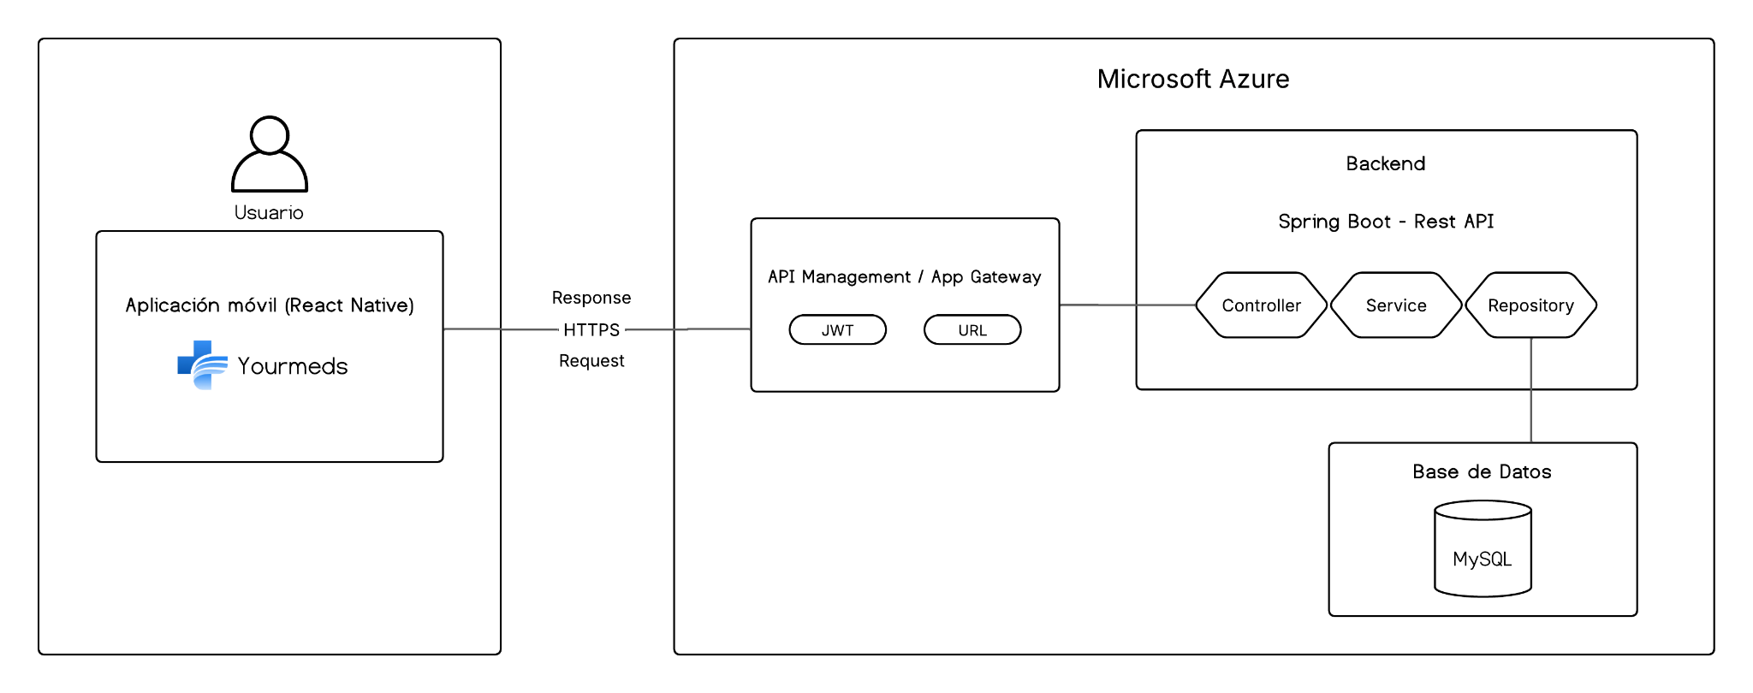

Caso de uso (UML)
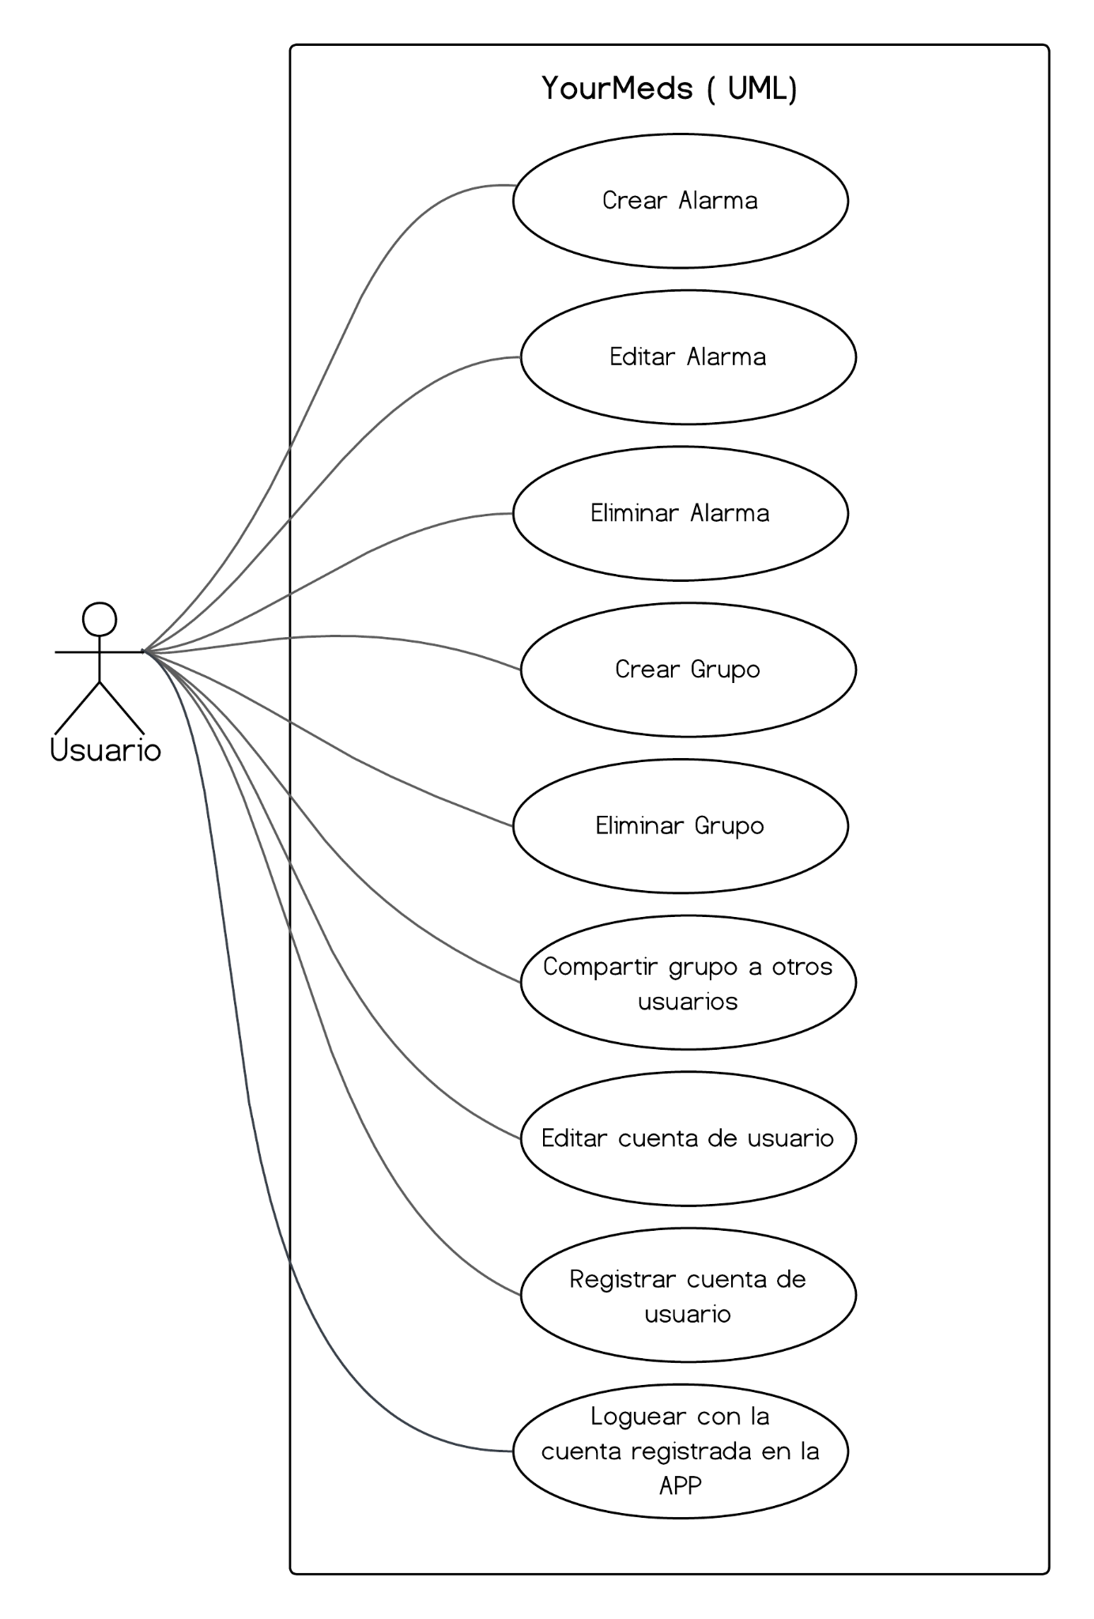

Modelo de base de datos

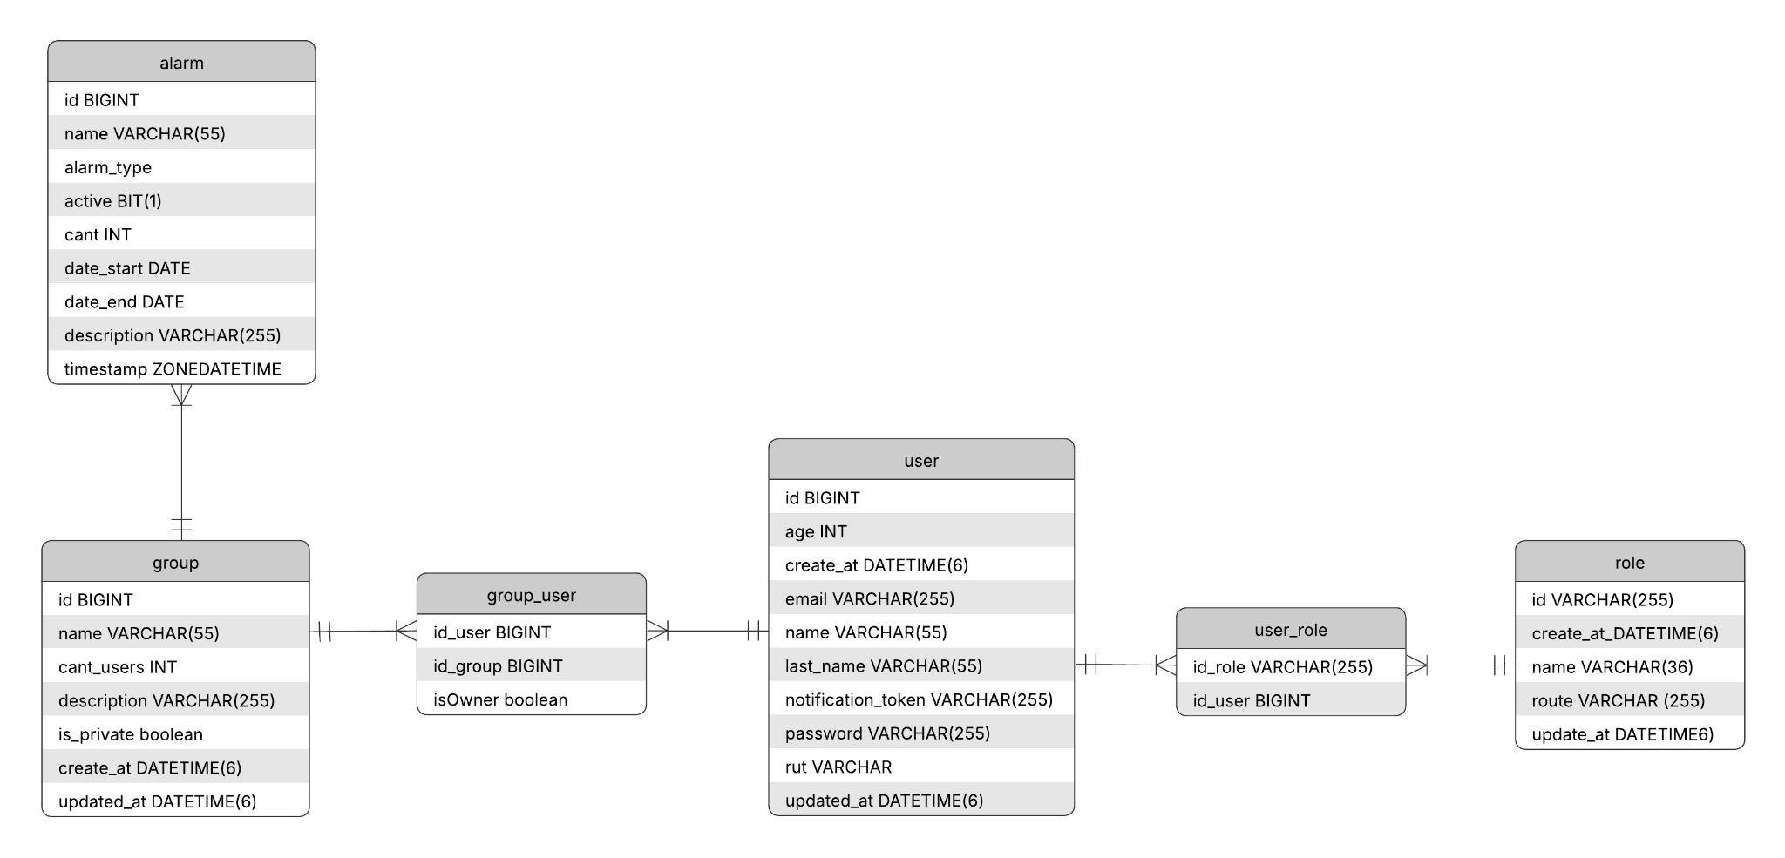

Conclusión

El presente documento de Arquitectura del Sistema permitió establecer una visión integral y estructurada de la solución desarrollada. Se definió un modelo de base de datos coherente con los requisitos funcionales, asegurando integridad, consistencia y escalabilidad para el crecimiento futuro del sistema. Asimismo, la arquitectura propuesta describe con claridad la interacción entre los componentes principales, garantizando un diseño modular, seguro y mantenible. El diagrama UML presentado demuestra la comprensión técnica del sistema para su desarrollo, mantenimiento y futura evolución. En conjunto, este documento consolida los conocimientos técnicos que sustentan el proyecto y orienta su continuidad en entornos reales de operación.

